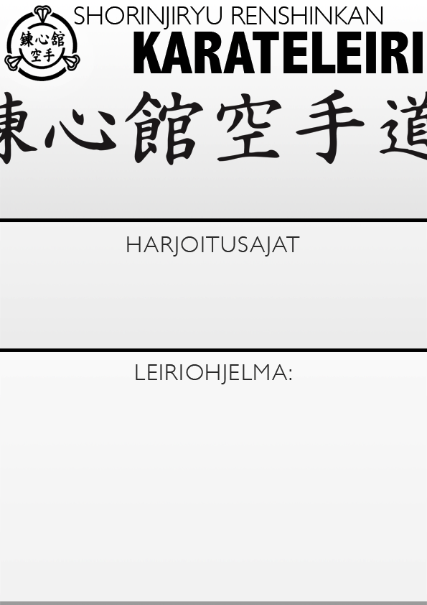

Lahti 6.-7.9.2025

Leirin vetäjä: Hannu Nietosvuori 6. dan Kyoshi

Leiripaikka: Renshinkan HQ, Sopenkorvenkatu, Lahti.

Leirin ohjelma: Tekniikkaleiri

Leirimaksut: 35 € kaksi päivää, 25 € yksi päivä

Leirin yhteyshenkilö: Hannu Nietosvuori, 040 730 4053

Hannulta tietoja matkajärjestelyistä.

**Sunnuntai**

10.00-11.30

13.30-15.00

**Lauantai**

10.00-11.30

13.30-15.00

16.00-17.30